**Создание баш скрипта для вывода загрузки CPU**

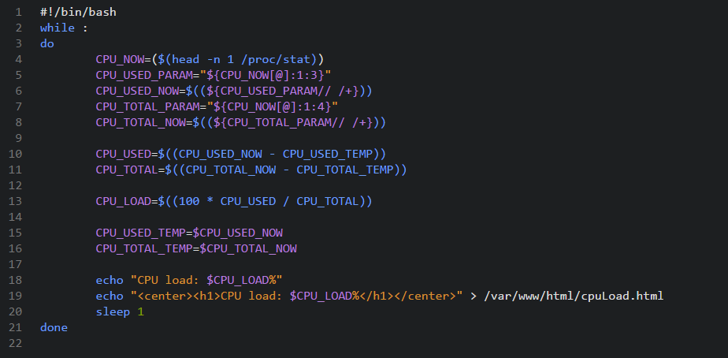

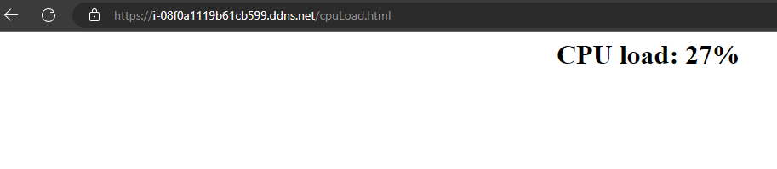

**Создание службы для запуска данного скрипта**

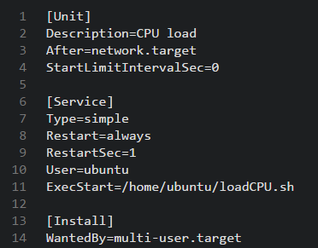

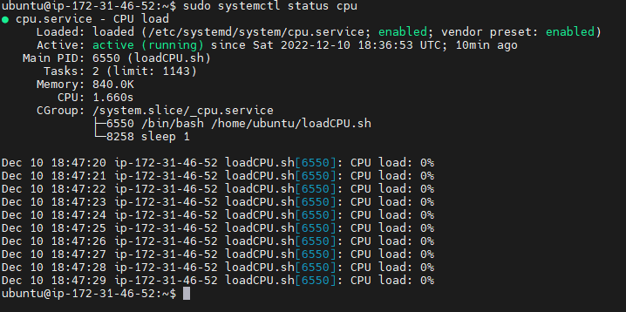

**Баш скрипт для создания логов**

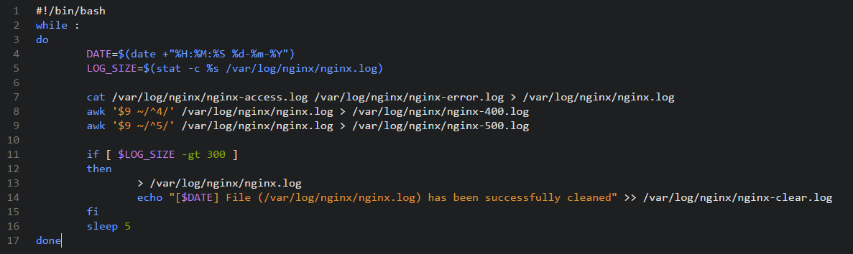

**Создание службы для запуска данного скрипта**

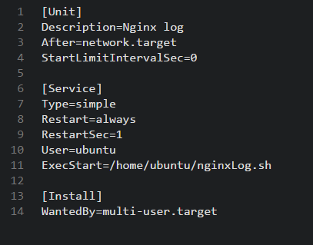

**Демонстрация автоматического перезапуска службы после убийства демона**